Тема: «Составление рассказа по картине»

Цель: формирование умения составлять связный рассказ по сюжетной картине.

Задачи:

Образовательная: Учить самостоятельно составлять по плану и образцу небольшие рассказы по картине; Совершенствовать умение образовывать множественное число существительных в именительном падеже.

Развивающая: Развивать внимание, мышление, память, речь.

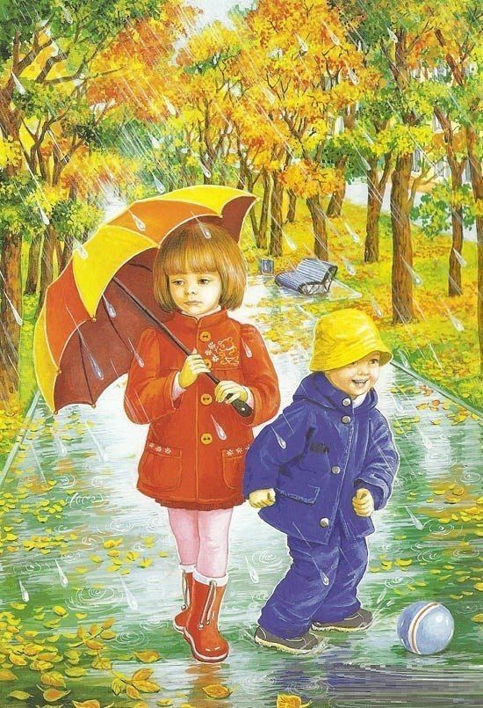рисунок 1

Предполагаемые вопросы:

- Кого вы видите? Что дети делают?

- Давайте дадим ребятам имена.

- Какое время года изображено?

- А какая погода?

- Как ты думаешь, нравится ли детям такая погода?

- Во что они одеты?

***Игра «Плохо-хорошо»***

- Посмотри на лица детей, что вы можете о них сказать, нравится ли им такая погода?

- Дождь «плохо» - почему?

(ответ детей)

- Дождь «хорошо» - почему?

(ответ детей)

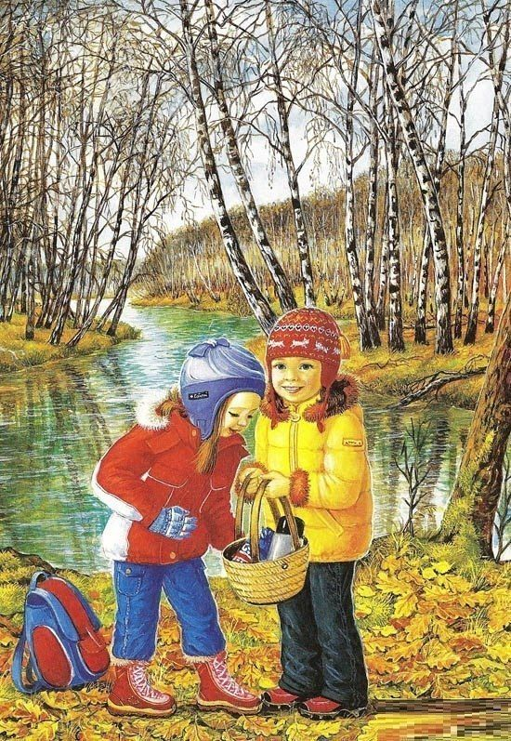рисунок2

***Игра «Ответь на вопрос»***

-Кто изображён на **картинке**?

-Что делают девочки?

-Что держит девочка желтой курточке в руках?

-Какое время года изображено?

-Что ещё ты видишь на **картинке**?

-Во что надеты персонажи **картинки**(разобрать каждого по отдельности)?

Вспомним признаки осени:

Дни стали короче ночи длиннее, солнце светит мало, на деревьях разноцветные листочки, дуют холодные ветра, ветер срывает с деревьев листья, идёт мелкий холодный дождь, небо серое, травы буреют. Цветы вянут, ночью заморозки, деревья покрываются инеем, насекомые исчезли, солнце светит ярко, на небе серые облака, по утрам туманы, лужи покрываются тонкой кочкой льда.